Operációs rendszerek BSC

10. gyak.

2021. 04. 21.

**Készítette:**

# Kolozsvári Patrik

# Programtervező Informatikus

WYQ5JK

**Miskolc, 2021**

1. **Feladat:**   
   Az előadáson bemutatott mintaprogram alapján készítse el a következő feladatot. Adott egy rendszerbe az alábbi erőforrások: R (R1: 10; R2: 5; R3: 7) A rendszerbe 5 processz van: P0, P1, P2, P3, P4 Kérdés: Kielégíthető-e P4 (3,3,0) ill. P0 (0,2,0) kérése úgy, hogy biztonságos legyen, holtpontmentesség szempontjából a rendszer - a következő kiinduló állapot alapján. Igazolja a processzek végrehajtásának sorrendjét – számolással.”

**0421_feladat_szamolas.xlsx**

P4 (3,3,0)

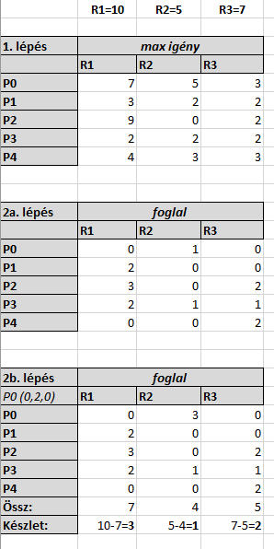

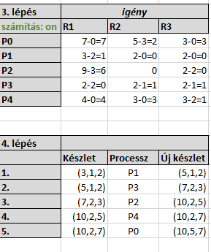

P0 (0,2,0)

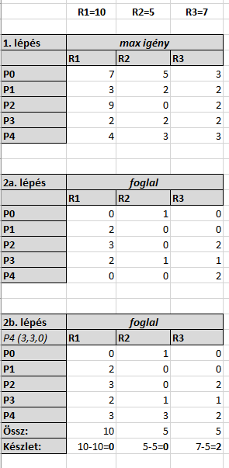**s**

